Veřejnost vybírá zelenou střechu roku. Zapojte se také!
  - Brno, 17. května 2021
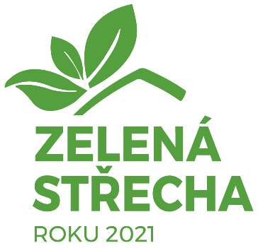
Zahrada plná včel na obchodním centru, střešní parčíky s vzrostlými stromy, kam chodí odpočívat zaměstnanci banky a televize nebo zelenina, kterou majitelé rodinného domu pěstují místo střešní krytiny. O Cenu veřejnosti v osmém ročníku soutěže Zelená střecha roku se uchází 16 přihlášených děl. Lidé pro ně od soboty můžou hlasovat na webu www.zelenastrecharoku.cz, kde najdou kromě fotek příběhy investorů, architektů i podrobnosti o realizaci. O přízeň se vůbec poprvé uchází i takzvaná biodiverzní varianta.

Plocha zelených střech v České republice se za posledních pět let zdvojnásobila. Zjistili to členové odborné sekce Zelené střechy při Svazu zakládání a údržby zeleně. Letos přihlášená soutěžní díla ukazují, že udržitelné využití střešních ploch přestává být doménou pouze administrativních budov, škol nebo školek. O hlasy veřejnosti usiluje hned pět inspirativních řešení na rodinných domech a další dvě ozeleněné ploché střechy bytovek. „Lidé si stále více uvědomují, že jde o šanci, jak zvýšit podíl zeleně v rozšiřující se zástavbě. Zelené střechy efektivněji zadržují vodu a její následné odpařování ochlazuje okolí a snižuje prašnost,“ vysvětluje benefity ředitelka Svazu zakládání a údržby zeleně Jana Šimečková.
Ročník 2021 vůbec poprvé ukazuje, jak lze zelenou střechu co nejvíce sladit s okolní přírodou. Majitelé rodinného domu v Praze si totiž nechali vybudovat takzvanou biodiverzní zelenou střechu. „Vyžaduje minimální údržbu. Kvete od jara do podzimu a poskytuje potravu a útočiště mnoha druhům bezobratlých živočichů,“ popisuje předseda Rady sekce Zelené střechy Pavel Dostal.
Veřejnost bude vybírat favority do 15. června. Z jedné IP adresy mohou lidé přiřadit jednu až tři hvězdičky i více dílům, a to vždy maximálně jednou týdně. Kromě online hlasujících projde střechy na začátku června také šestičlenná odborná porota, která se zaměří hlavně na přínos architektů, kvalitu technických řešení nebo udržitelnost projektu. Výsledky pořadatelé vyhlásí 25. června v Otevřené zahradě Nadace Partnerství v Brně.
S oslavou zelených střech se letos už podruhé pojí Mezinárodní den zelených střech – 6. červen. Jeho organizátoři znovu prosí veřejnost, aby zaplavila sociální sítě fotografiemi zelených střech s oficiálním hashtagem #WGRD2021. Celá Evropa tak může sdílet dobré příklady z oboru. Podrobnosti nabízí web worldgreenroofday.com .
Bližší informace:
Svaz zakládání a údržby zeleně, odborná Sekce Zelené střechy – vyhlašovatel soutěže, info@szuz.cz
Ing. Jana Šimečková, ředitelka SZÚZ, Tel.: +420 777 581 544, e-mail: simeckova@szuz.cz
Fotografie z webu www.zelenastrecharoku poskytne Ing. Michaela Brázdova, mail: brazdova@szuz.cz, mobil: +420 725 745 421
www.zelenestrechy.info, Sledujte nás na Facebooku

